Laboratorio 1: Modelado de sistemas físicos. Dinámica de una partícula en un potencial de doble pozo

El problema de la dinámica de una partícula en un potencial de doble pozo tiene aplicaciones significativas en diversos campos científicos y tecnológicos.

El estudio de la dinámica de una partícula que se mueve libremente en un potencial de doble pozo es de gran importancia debido a su capacidad para proporcionar información detallada sobre la estabilidad de los puntos de equilibrio y la existencia de órbitas cerradas. Analizar la estabilidad de los puntos de equilibrio permite entender cómo pequeñas perturbaciones pueden influir en el comportamiento de la partícula, lo cual es crucial en aplicaciones prácticas donde la estabilidad estructural es esencial, como en el diseño de dispositivos electrónicos y materiales avanzados [1, 2]. La noción de órbitas cerradas y la identificación de trayectorias periódicas son fundamentales para la modelización precisa de procesos biológicos y la predicción del comportamiento de sistemas complejos a nivel molecular [3].

[1] Qi, Y.; Guan, M.; Zahn, D.; Vasileiadis, T.; Seiler, H.; Windsor, Y. W.; Zhao, H.; Meng, S.; Ernstorfer, R. “Traversing Double-Well Potential Energy Surfaces: Photoinduced Concurrent Intralayer and Interlayer Structural Transitions in XTe₂ (X = Mo, W).” ACS Nano 2022, 16, 11124– 11135, DOI: 10.1021/acsnano.2c03809.
[2] Christie, Robson and Jessica Eastman. “Quantum tunnelling and thermally driven transitions in a double-well potential at finite temperature.” Journal of Physics A: Mathematical and Theoretical (2023), DOI 10.1088/1751-8121/ad4b7b.
[3] Fei Xue, Jr-Hau He, Xixiang Zhang; “Emerging van der Waals ferroelectrics: Unique properties and novel devices.” Appl. Phys. Rev. 1 June 2021; 8 (2): 021316.

Objetivos

Los objetivos del trabajo son los siguientes:

- Se busca desarrollar un modelo matemático que describa el movimiento oscilatorio de la partícula cuando esta es perturbada desde su posición de equilibrio.
- Se llevará a cabo la implementación práctica del modelo matemático en Simulink. Esto permitirá una representación más intuitiva y una exploración detallada del sistema, facilitando el análisis y la experimentación.
- Se simulará el movimiento de la partícula bajo diversas condiciones.

Descripción

La dinámica de una partícula que se mueve libremente en un potencial de doble pozo puede describirse formalmente utilizando la mecánica clásica.

Dado un potencial de doble pozo $V(x)$, las ecuaciones del movimiento de la partícula se derivan de la segunda ley de Newton:
$$m\ddot{x}=-\frac{dV(x)}{dx}$$

donde $m (Kg)$ es la masa de la partícula y $x(t)$ es la posición de la partícula. El potencial de doble pozo puede tomar la siguiente expresión:

$V\left(x\right)=ax^{4}-bx^{2}$,

donde $a$ y $b$ son constantes positivas que determinan la forma y la profundidad de los pozos. Para $a=\frac{1}{4}$ y $b=\frac{1}{2}$, el potencial de doble pozo exhibe la forma representada en la Figura 1.

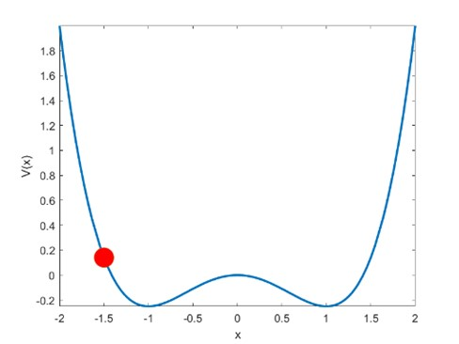
Figura 1. Potencial de doble pozo para $a=\frac{1}{4}, b=\frac{1}{2}$.

Preguntas

- Halla los puntos de equilibrio del sistema y examina su estabilidad en relación con los parámetros $a$ y $b$.
- Desarrolle el modelo en Simulink, mostrando los diversos bloques que componen la estructura del sistema. Proporcione una captura de pantalla del modelo de bloques resultante.
- Simule el sistema en Simulink en el intervalo de tiempo $[0,100]$ con un paso de integración $h=0.01$ usando el método de integración Runge-Kutta de orden 4 “ode4”. Se asume que al instante $t=0$, la partícula se encuentra en la posición $x_{0}=-1.5$, y que $a=\frac{1}{4}$ y $b=\frac{1}{2}$.
- Represente el espacio de fase $\left(x,\dot{x}\right)$.
- Calcule el periodo y amplitud de las oscilaciones.
- Realice simulaciones del sistema utilizando los parámetros establecidos en el apartado 3, pero esta vez variando las posiciones iniciales en el intervalo $x_{0}∈[-1.5, 1.5]$. Emplee 20 condiciones iniciales dentro de este rango y represente gráficamente en el espacio de fase las órbitas que describen la dinámica del sistema.
- Examina la dinámica del sistema considerando diversas combinaciones de los parámetros $a$ y $b$, y analiza cómo la forma y profundidad de los pozos afectan su comportamiento.

Forma de entrega

Ha de entregarse una memoria explicativa con estilo de artículo científico en PDF (máximo 8-10 páginas). A continuación, tienen unas pautas para redactar la memoria:

- Resumen: Breve descripción del propósito del laboratorio, resultados obtenidos y conclusiones.
- Introducción: Contextualización del tema del laboratorio y objetivos específicos del experimento.
- Material y métodos: Describir el modelado en Simulink incluyendo la configuración del “Solver”, los parámetros utilizados, las condiciones iniciales, entre otros aspectos relevantes para la simulación del sistema.
- Resultados: Presentación completa y detallada de los hallazgos obtenidos a través de la simulación en Simulink, que incluye respuestas a las preguntas planteadas y análisis de los resultados obtenidos.
- Conclusiones: Resumen de los hallazgos clave y reflexiones sobre el éxito o limitaciones del experimento.
- Referencias: Citas bibliográficas de libros, artículos y recursos utilizados.

Rúbrica

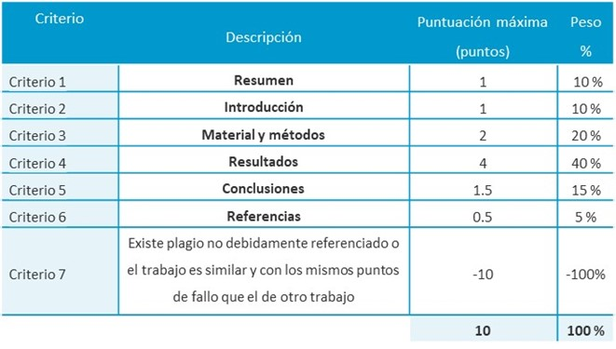

Formato: PDF (no se admite ningún otro formato).

